Kérjük a tisztelt kollégákat, hogy a dolgozatokat az egységes értékelés érdekében szigorúan az alábbi útmutató szerint pontozzák, a megadott részpontszámokat ne bontsák tovább! Vagyis ha egy részmegoldásra pl. 3 pontot javasolunk, akkor arra vagy 0, vagy 3 pont adható.
1. feladat: Széldísz (15 pont)
A mozaik padlókon gyakori, hogy széldíszt alkalmaznak. Készíts szalag1 :méret, szalag2 :méret, elem :méret és sor :db :méret eljárásokat, ahol a :méret paraméter a rajz nagyságát határozza meg! A :db megadja, hogy hány elemből áll a sor.
 | 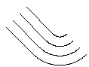 |  | 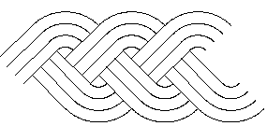
szalag1 50 | szalag2 50 | elem 50 | sor 3 50
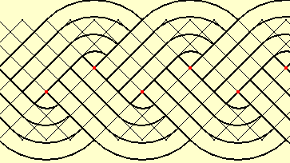
Segítség a rajzoláshoz (forrás http://qtp.hu/mozaik/geometrikus_mintak_szerkesztese.php).
Értékelés:
A. A szalag1 4 vonalból áll; párhuzamosak egyenletes távolságban; a végén jó körívek
1+1+1 pont
B. A szalag2 4-4 vonalból áll; párhuzamosak egyenletes távolságban; a végén jó körívek
1+1+1 pont
C. Van elem; szalag1-et és szalag2-t tartalmazza; jól illesztve 1+2+2 pont
D. Van sor;:db számú elemet tartalmaz; jól illesztve 1+1 pont
E. A sor-ban az elemek az ábrának megfelelően helyezkednek el 2 pont
2. feladat: Fa (15 pont)
Készíts eljárást (fa :n :h :s) :n éves fa rajzolására a mintának megfelelően! Legyen :h a törzs hossza, :s pedig a szélessége!
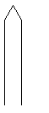 | 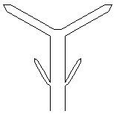 |  | 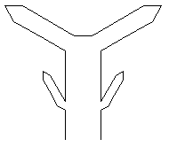 |  | 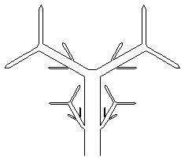
fa 1 100 20 | fa 2 100 20 |  | fa 2 100 40 |  | fa 3 100 20
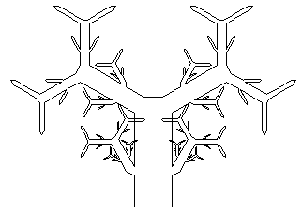 |  | 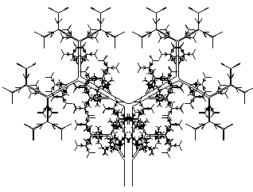 |  | 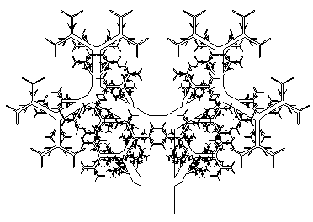
fa 4 100 40 |  | fa 6 100 10 |  | fa 6 80 40
Értékelés:
A. A fa 1 100 törzshossz jó; vastagság jó; háromszöge jó 1+1+1 pont
B. A fa 2 100 oldalágai jó helyen; jó méretben; jól illeszkednek (az alsó vonaluk egy töréssel hosszabb, mint a felső); a törzs végi ágak jó méretben; minden ág jó szögben 1+1+1+1+1 pont
C. Jó a fa 2 100 40 1 pont
D. Jó a fa 3 100 20 1 pont
E. Jó a fa 4 100 10 1 pont
F. Jó a fa 6 100 10 2 pont
G. Jó a fa 6 80 40 2 pont
3. feladat: Körmozaik (18 pont)
Egy kört a mellékelt ábra alapján osztottunk három részre. A vonalvastagság 3-as.  Készíts mozaik :n :m :r eljárást, amely az alábbi ábrák szerint készít :n sorból és :m oszlopból álló mozaikot, amelyben :r sugarú körök vannak! |  |  | 
 |  | 
mozaik 1 1 10 | mozaik 1 2 10 | mozaik 2 1 10
 | 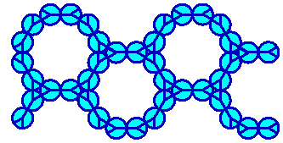 | 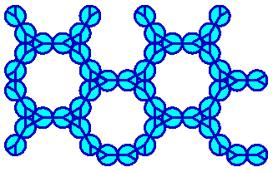
mozaik 2 2 10 | mozaik 3 2 10 | mozaik 4 2 10
Értékelés:
A. Van kör; sötétkék vonallal; jó osztással; világoskék festéssel 1+1+1+1 pont
B. Az alapelemben (mozaik 1 1 10) nyolc kör; jól illeszkednek a körök; jól illeszkednek a körben levő osztások 1+2+2 pont
C. Jó a mozaik 1 2 10 1 pont
D. Jó a mozaik 1 4 10 1 pont
E. Jó a mozaik 2 1 10 1 pont
F. Jó a mozaik 3 1 10 2 pont
G. Jó a mozaik 3 4 10 2 pont
H. Jó a mozaik 4 3 10 2 pont
4.feladat: Dominók (15 pont)
Készíts dominókat rajzoló eljárást (dominó :melyik :méret), ahol a :melyik tartalmazza a dominón megjelenő számpárt, a :méret pedig a dominó méretét határozza meg! Készítsd el a sor :dominók :méret eljárást is, ahol a :dominók a dominók számpáraiból álló lista, a :méret pedig egy dominó mérete! A paraméterben szerepelhetnek balra vagy jobbra fordulások is.
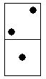 | 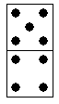 | 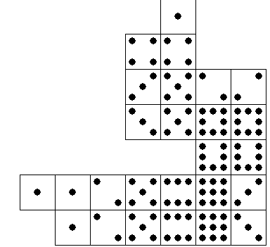
Dominó ”12 50 | Dominó ”45 50 | sor [11 12 25 56 69 93 B 37 78 82 B 25 53 J 34 41] 25
Értékelés:
A. Dominó két négyzetből áll 1 pont
B. Dominónak paraméteres a méretre 1 pont
C. Dominó legalább az egyik felében paraméterben megadott számú pötty található 1 pont
D. Mindkét oldalon helyes a pöttyök száma 1 pont
E. A pöttyök szabályosan helyezkednek el 2 pont
F. A sorban a dominókat kirajzolja 1 pont
G. A sorban jól helyezkednek el a dominók – két sorban 3 pont
H. A fordulásoknál jól helyezkednek el egymáshoz képest a dominók 3 pont
I. Más paraméterekkel is helyesen működik 2 pont
5. feladat: Kő, papír, olló (12 pont)
Két játékos kő, papír, ollót játszik. Biztosan Te is ismered a játékot! Mindketten egyszerre kimondják valamelyik szót (kő, papír vagy olló). Az nyer, aki az „erősebb” szót mondta ki. A papír erősebb a kőnél, mert be lehet csomagolni a követ a papírba. Az olló erősebb a papírnál, mert el lehet vele vágni. A kő pedig erősebb az ollónál, mert kicsorbítja. Készíts játék :lista függvényt, amelyik megadja, hogy ki nyert! A :lista tartalmazza a játékos nevét, a mondásait, a másik játékos nevét és az ő mondásait.
Játék [Tomi [ko papir] Zsolti [papir ollo]] | Eredmény: Zsolti
Játék [Tomi [ollo ko papir] Zsolti [papir ollo ko]] | Eredmény: Tomi
Játék [Tomi [ko papír ko] Zsolti [papir ko ko]] | Eredmény: döntetlen
Értékelés:
A. Egy mondásra jól működik, ha nem döntetlen 2 pont
B. Egy mondásra döntetlen jó 2 pont
C. A példákban megadottakra helyes eredményt ad 2+2+2 pont
D. Tetszőleges paraméterre jó 2 pont
Elérhető összpontszám: 75 pont + 25 pont a 2. fordulóból

